Администрация Октябрьского района
в городе Красноярске информирует:

Указанные транспортные средства необходимо добровольно переместить в 30-дневный срок с момента опубликования, в рамках постановления от 19.04.2024 № 354
"Об утверждении Положения о порядке выявления, перемещения, временного хранения
и утилизации брошенных, в том числе разукомплектованных транспортных средств
на территории г. Красноярска"

№  п/п | Адрес объекта | Наименование объекта | Фотоизображение объекта
1 | ул. Свободный, д. 77 | автомобиль марки «Nissan», государственный регистрационный знак отсутствует, цвет серый. | 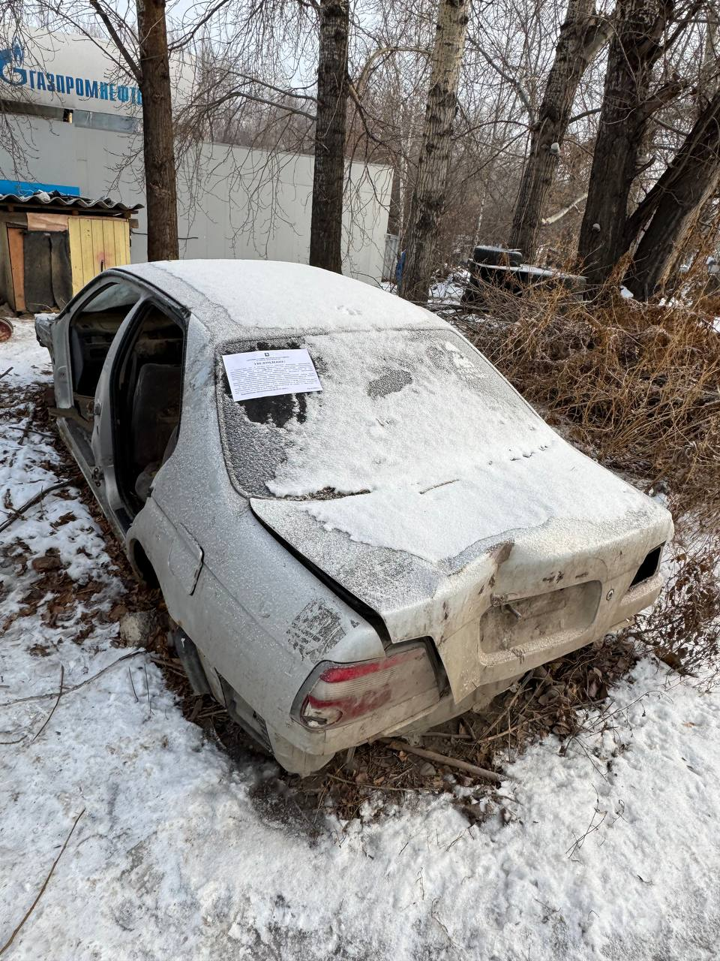
2 | ул. Курчатова, д. 1 | автомобиль марки «ВАЗ» государственный регистрационный знак отсутствует, цвет красный. | 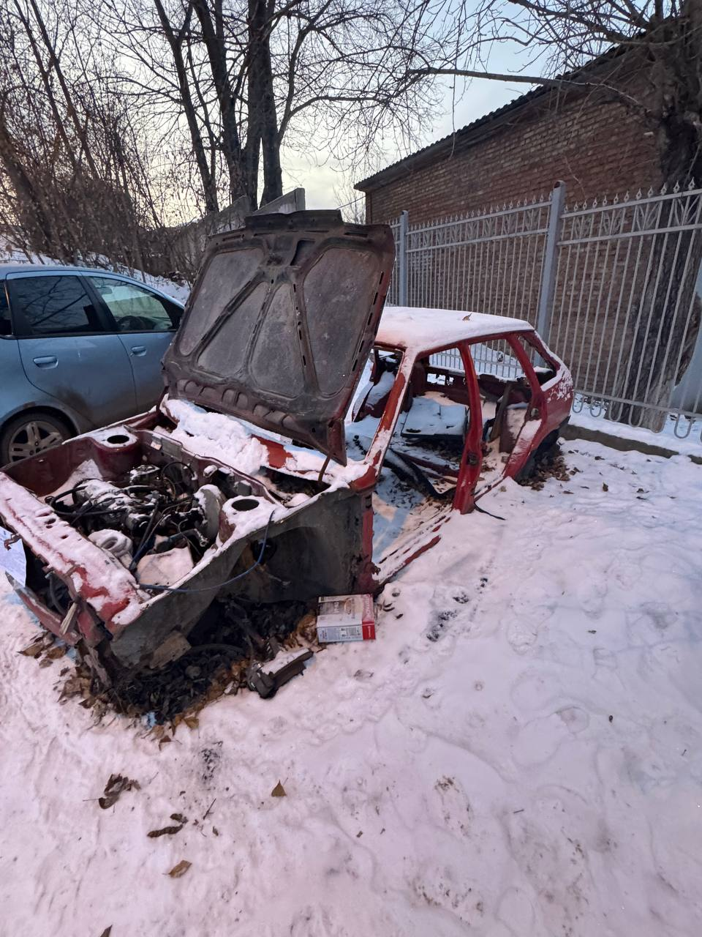
3 | ул. Калинина, д. 53/1 | автомобиль марки «ВАЗ», государственный регистрационный знак Т940ВЬ124 , цвет красный | 